Задание законспектировать.
Фотоотчёт 1 файла конспекта прислать на эл. почту 222 ЭТН (37) 08.05.24. (10:10 – 11:40)

Усилители постоянного тока. Определение. Классификация.

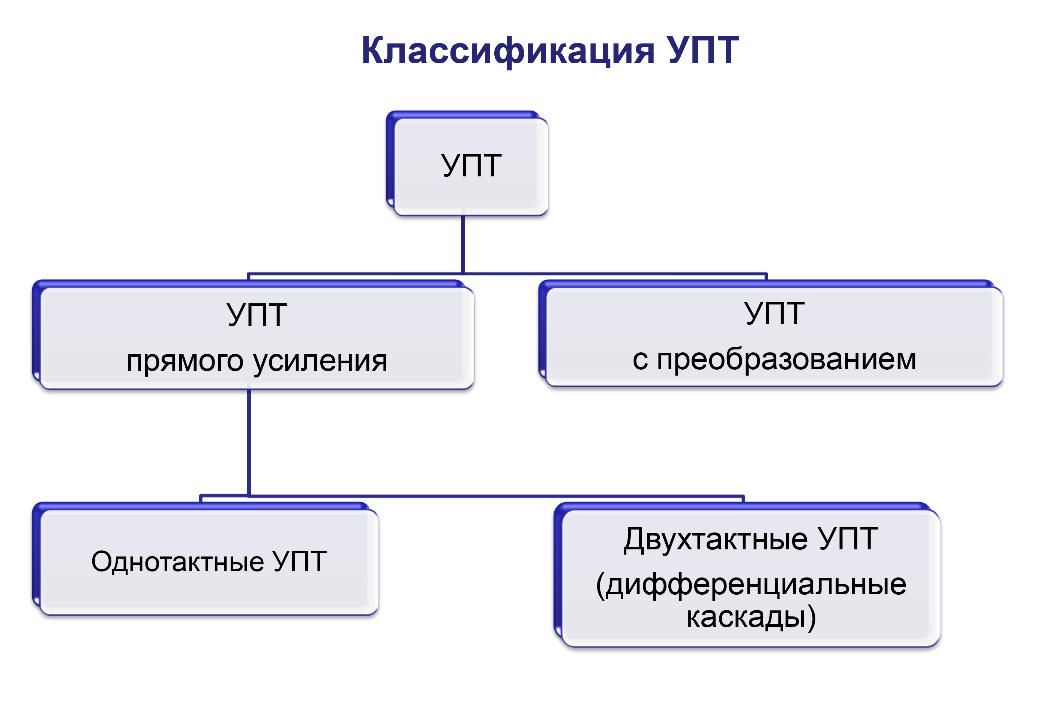
Усилители постоянного тока предназначены для управления электрическими колебаниями в определенном диапазоне частот начиная с 0 Гц.
Но посмотрев на форму сигналов на входе и выходе усилителя постоянного тока, можно однозначно сказать — на выходе имеется усиленный входной сигнал, однако источники энергии для входного и выходного сигналов — индивидуальные.
По принципу действия усилители постоянного тока подразделяются на усилители прямого усиления и усилители с преобразованием.
Усилители постоянного тока с преобразованием преобразуют ток постоянный — в переменный, затем он усиливается и выпрямляется. Это называется усилением сигнала с модуляцией и демодуляцией — МДМ.
Схемы усилителей прямого усиления не содержат реактивных элементов, таких как катушки индуктивности и конденсаторы, сопротивление которых зависит от частоты. Вместо этого существует непосредственная гальваническая связь выхода (коллектора или анода) усилительного элемента одного каскада с входом (базой или сеткой) очередного каскада. По этой причине усилитель прямого усиления способен пропускать (усиливать) даже постоянный ток. Такие схемы популярны и в акустике.
Однако непосредственная гальваническая связь хотя и передает очень точно между каскадами перепады напряжения и медленные изменения тока, такое решение сопряжено с нестабильностью работы усилителя, с затруднением установления режима работы усилительного элемента.
Когда напряжение источников питания немного изменяется, или изменяется режим работы усилительных элементов, либо немного плывут их параметры, - тут же наблюдаются медленные изменения токов в схеме, которые по гальванически связанным цепям попадают во входной сигнал и соответствующим образом искажают форму сигнала на выходе. Зачастую эти паразитные изменения на выходе схожи по размаху с рабочими изменениями, вызываемыми нормальным входным сигналом.

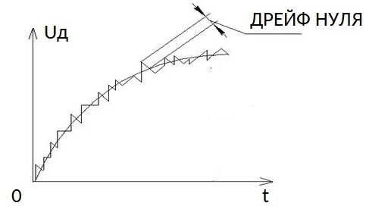

Искажения выходного напряжения могут быть вызваны различными факторами. Прежде всего — внутренними процессами в элементах схемы. Нестабильное напряжение источников питания, нестабильные параметры пассивных и активных элементов схемы, особенно под действием перепадов температуры и т. д. Они могут быть вовсе не связаны с входным напряжением.

9. Дрейф нуля и методы его компенсации.

Изменения выходного напряжения, вызванные данными факторами, именуют дрейфом нуля усилителя. Максимальное изменение выходного напряжения в отсутствие входного сигнала усилителя (когда вход замкнут) за определенный временной промежуток, называется абсолютным дрейфом.
Напряжение дрейфа, приведенное ко входу равно отношению абсолютного дрейфа к коэффициенту усиления данного усилителя. Это напряжение определяет чувствительность усилителя, так как вносит ограничение в минимально различимый входной сигнал.
Чтобы усилитель работал нормально, напряжение дрейфа не должно быть больше заранее определенного минимального напряжения усиливаемого сигнала, который подается на его вход. В случае если дрейф выхода окажется того же порядка или будет превышать входной сигнал, искажения превысят допустимую норму для усилителя, и его рабочая точка окажется смещенной за пределы адекватной рабочей области характеристик усилителя («дрейф нуля»).
Для снижения дрейфа нуля прибегают к следующим приемам. Во-первых, все источники напряжения и тока, питающие каскады усилителя, делают стабилизированными. Во-вторых, используют глубокую отрицательную обратную связь. В-третьих, применяют схемы компенсации температурного дрейфа путем добавления нелинейных элементов, чьи параметры зависят от температуры. В-четвертых, используют балансирующие мостовые схемы. И наконец, постоянный ток преобразуют в переменный и затем усиливают переменный ток и выпрямляют. 221 06.05.

